** Biblioteca**

**UNED-Pontevedra**

**Del 12 al 26 de enero de 2017**

**Título: “El arte como instrumento. Del poder a los poderes”**

**Introducción**:

El arte es quizá el modo más sublime de expresar los sentimientos, por lo cual el lenguaje del arte es un diálogo y una comunicación directa y profunda entre todos, aunque se hablen diferentes lenguas. Un recorrido por la Historia del Arte, permite evidenciar la profunda relación entre arte, estética y lenguaje visual. (Artículo en **Dialnet**: La estética, el arte y el lenguaje visual. Clara Tamayo de Serrano)

Puede **acceder a Dialnet** a través de la página de la biblioteca de la uned: <https://sso.uned.es/sso/index.aspx?URL=http://sso.uned.es/fs/EZproxy.ashx?url=http://dialnet.unirioja.es/>

**Noticia**: **El record de Munch en una subasta**

<http://cultura.elpais.com/cultura/2016/11/15/actualidad/1479183381_139992.html>

**El arquitecto Alvaro Siza y la exposición de Miró**:

<http://cultura.elpais.com/cultura/2016/09/26/actualidad/1474913788_907942.html>

**Curiosidades y anécdotas**:

<http://photographiedemode.blogspot.com.es/2013/12/25-curiosidades-del-arte-que-quizas-no.html>

**Video** de la exposición Georges de la Tour. “La espectacularidad de la miseria”.

[**http://www.unpaseoporelprado.elmundo.es/de-la-tour/la-espectacularidad-de-la-miseria**](http://www.unpaseoporelprado.elmundo.es/de-la-tour/la-espectacularidad-de-la-miseria)

**La nueva página virtual de google Arts Culture:**

[**https://www.google.com/culturalinstitute/beta/project?hl=es**](https://www.google.com/culturalinstitute/beta/project?hl=es)

**En el desplegable de la izquierda de esta página puede hacer búsquedas sobre artistas, técnicas, corrientes, acontecimientos etc….**

**Algunos de los museos más espectaculares:**

[**http://www.bbc.com/mundo/especial/vert_cul/2016/04/160413_vert_cultura_museos_mas_espectaculares_yv**](http://www.bbc.com/mundo/especial/vert_cul/2016/04/160413_vert_cultura_museos_mas_espectaculares_yv)

**El museo de Pontevedra:**

[**http://www.museo.depo.es/**](http://www.museo.depo.es/)

**El Partenón: referencia arquitectónica: Video**

[**https://www.youtube.com/watch?v=DIuerSnaREU**](https://www.youtube.com/watch?v=DIuerSnaREU)

**Pirámides de Egipto:**

[**http://sobrehistoria.com/las-piramides-de-egipto/**](http://sobrehistoria.com/las-piramides-de-egipto/)

**Megaestructuras actuales: El Burj Khalifa en Dubai. Cómo se hizo:**

<https://www.youtube.com/watch?v=F1tC0wbtz_A>

**LA VENUS DE HOHLE FELS, la escultura más antigua del mundo**

<http://domuspucelae.blogspot.com.es/2009/05/estudios-de-arte-la-venus-de-hohle-fels.html>

**Punto de interés**:

Se relacionan algunas colecciones no prestables habitualmente que pertenecen al fondo de esta biblioteca y que tendrán un plazo de préstamo de 15 días.

Summa artis. Colección . Editorial Espasa

Historia del Arte: Mundo antiguo, edad media, edad moderna y edad contemporánea. Alianza editorial

Historia del Arte. 16 tomos. Editorial Historia 16

Grabados rupestres. Fundación Barrié

Museos 7 volúmenes. Editorial Espasa

El románico en España. Editorial Espasa.

Arquitectura europea y americana después de las vanguardias.

Arquitectura Española, 7 volúmenes. Editorial Planeta

Dado lo extenso de la bibliografía, tanto de estos libros de colección como otros del tema, se sugiere que consulten al catálogo de la biblioteca ya que sólo una pequeña parte estará en exposición

(unedpontevedrabiblioteca- catálogo-arte)

**Un paseo por el Prado: Historia del éxito de la exposición de El Bosco**:

<http://www.unpaseoporelprado.elmundo.es/el-bosco/el-bosco-historia-de-un-exito>

Noticias: Restauración de la fachada de la Universidad de Salamanca

<http://cultura.elpais.com/cultura/2016/10/21/actualidad/1477038020_400355.html>

Algunas películas sobre el tema:

**-**[***El tormento y el éxtasis***](https://www.youtube.com/watch?v=WohsdTBeAK8)  (1965), de Carol Reed., la película refleja la complicada relación entre Miguel Ángel y el Papa Julio II durante los trabajos de decoración de la Capilla Sixtina, una obra que marcaría sus vidas y se convertiría en gran referente del Renacimiento.

-[***Frida***](https://www.youtube.com/watch?v=uOUzQYqba4Y) (2002), de Julie Taymor. La película narra la vida de la pintora surrealista mexicana Frida Kahlo y su relación marital con el pintor Diego Rivera.

-[***Renoir***](https://www.youtube.com/watch?v=zQUqNgL9szI) (2012), de Gilles Bourdos. Los últimos años del pintor impresionista Pierre-Auguste Renoir quedan retratados en este filme,. El filme puede ayudarte a explicar el uso de la luz en los cuadros de Renoir.

**-*La joven de la perla***, (2003). Reino Unido. Director Peter Webber.

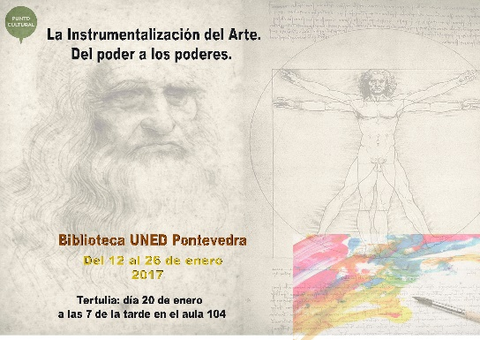**TERTULIA: Día 20 de enero de 2017 a las 7 de la tarde.**

**Modera Mª José Manzanares Perela. Profesora y especialista en arte.**